Tytuł operacji:

Siłownia zewnętrzna – miejscem wypoczynku i rekreacji
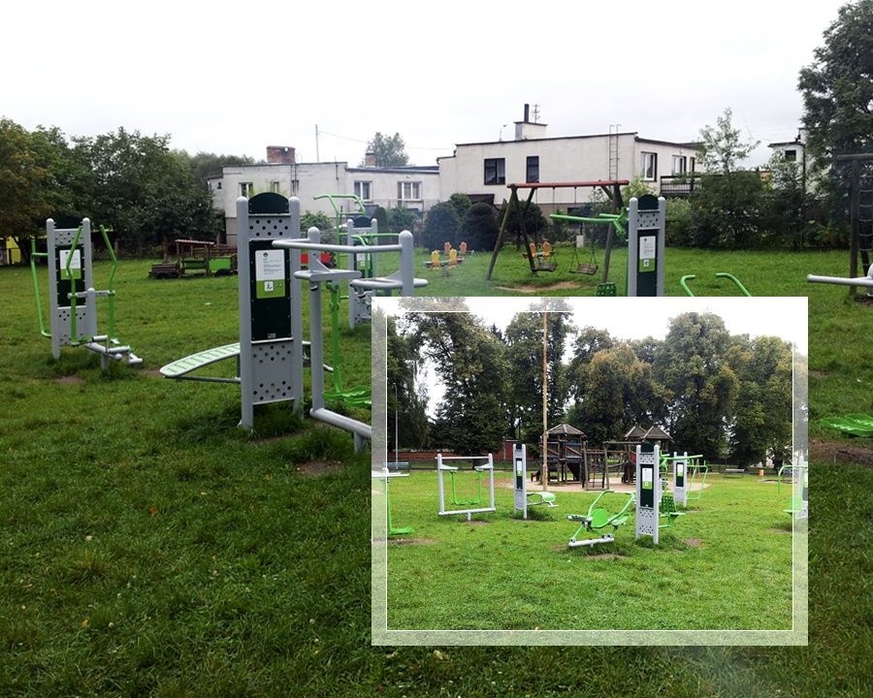
Numer wniosku:

DN/MP/9/2011

Kwota dofinansowania:

16 465,25

Realizacja wskaźnika z LSR:

Opis operacji:

Przyczyną realizacji operacji był brak dostępu do miejsc służących do spędzania wolnego czasu i rekreacji. Stanowiło to przeszkodę dla rozwoju aktywności społecznej mieszkańców Margonina.
Miejsce na którym powstała siłownia jest usytuowane z dala od centrum, w pobliżu mało uczęszczanej drogi gminnej, co wpływa na jego bezpieczeństwo.
Obszar na którym postawiono siłownię mieści również na swoim terenie plac zabaw, przyczynia się to do budowania relacji i więzi między różnymi grupami wiekowymi.
Zrealizowana operacja przekonała i zachęciła osoby, które dotychczas nie miały kontaktu z tego typu aktywnością do treningu siłowego czy też wytrzymałościowego w oparciu o urządzenia dostępne w praktyce wyłącznie w zamkniętych, płatnych siłowniach.
Powstanie siłowni stanowi podstawę rozwoju aktywności lokalnej i integracji mieszkańców Margonina. Przyczyniło się to do bezpiecznego i zdrowego spędzania czasu wolnego różnym grupom wiekowym, wpłynęło na budowanie tożsamości społecznej oraz integrację wśród społeczeństwa lokalnego jak również poprawiło walory krajobrazowe oraz atrakcyjności wsi.

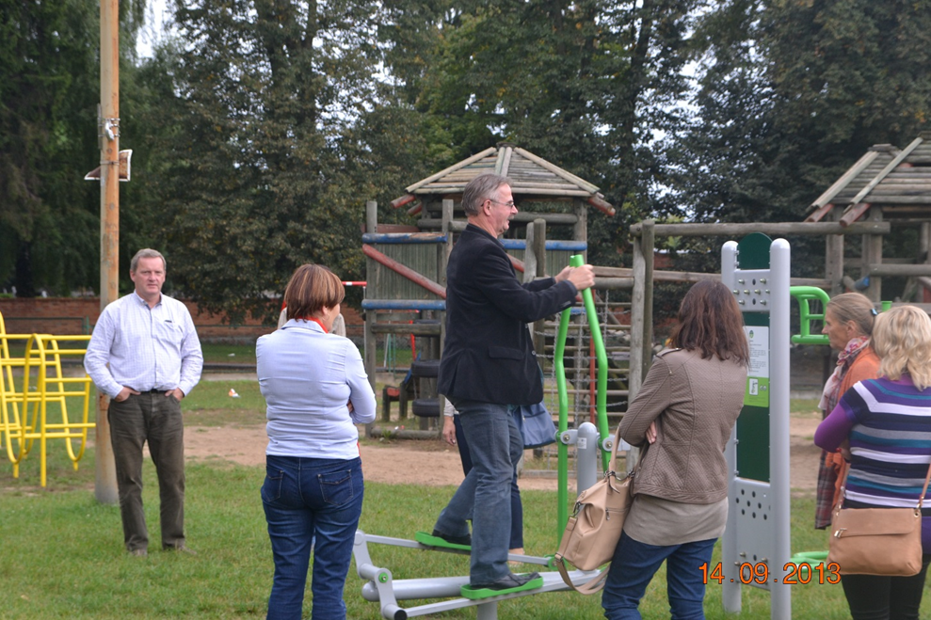
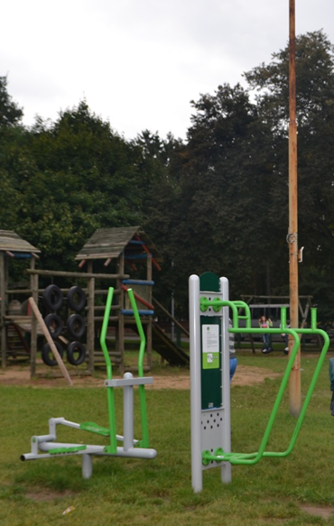
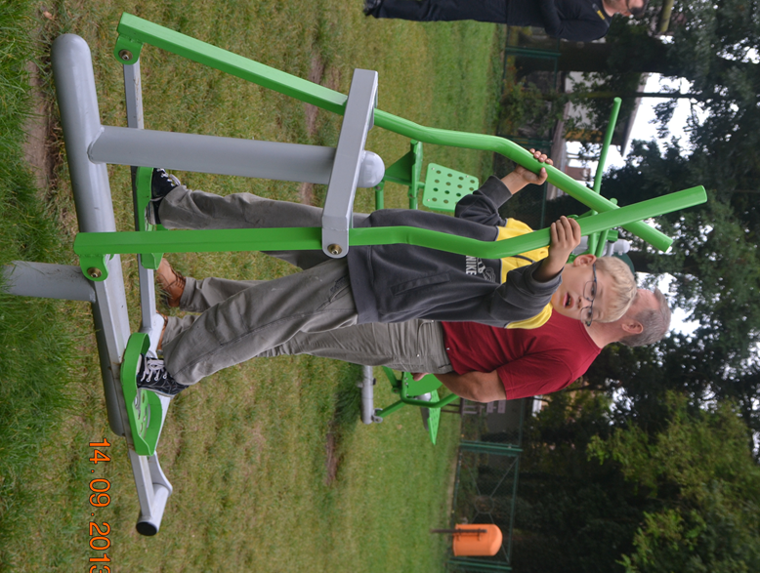
Siłownia zewnętrzna – miejscem wypoczynku i rekreacji

